系统优化
- 系统整体优化
  - Web前端优化
    - 负载均衡
    - Web服务器
    - 反向代理缓存
    - 页面静态化
    - 静态资源分离
      - img,js,css使用单独的服务器处理请求
    - 页面片段缓存
    - 浏览器优化
- 节省带宽:js,css的静态gzip压缩
  - http header: Content-Encoding: gzip
- 浏览器缓存
  - http header: Etag,Last-Modified
- 小图片,css,js合并
  - 应用服务器优化
    - 模块化与SOA
    - 分布式缓存
    - 异步处理与消息机制
  - 数据库优化
    - 读写分离
    - DAL,垂直与水平分区
    - 数据库设计
      - 生产库与历史库
      - 反范式与数据冗余
    - 数据库性能优化
      - I/O优化
  - 性能监控
    - SQL运行监控
    - 缓存监控
    - 接口监控
- 业务逻辑点优化
  - 建模方面
    - 功能点优化
    - 接口优化
  - 运行方面
    - 流程引擎
      - 功能点优化
      - 接口优化
    - DRM
      - 功能点优化
        - 系统整体采用适合集群模式的消息驱动与模块服务化
- 系统设计图
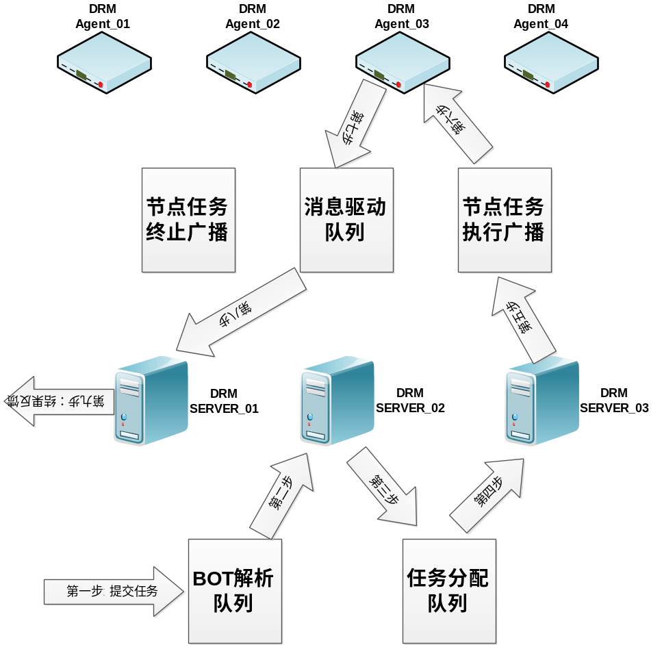
- 高并发处理：
  - 消息驱动，减少调用端的消耗，在各个服务器上计算压力均衡化
  - 模块服务化，能够DRM服务器能够动态横向扩展，使计算或者调用压力均衡化
      - 接口优化
- 内部接口
  - 作为提供方：
    - 说明：提供给Agent获得任务信息。
    - 高并发处理：采用模块服务化，DRM服务器动态横向扩展。
- 外部接口
  - 作为提供方：
    - 说明：该接口主要提供给流程引擎，主要功能为，接受远程任务和中止远程任务
    - 高并发处理：采用阻塞队列的方式实现接口，减少调用端的时间消耗，在各个服务器上计算压力均衡化

    - BOT
      - 功能点优化
      - 接口优化
- TODO

